一、选择题
C A B A B
C D C B B
A C D D A

二、填空题
（1）． 12 （2）． 1095 （3）．18 （4）．28 （5）． 4
（6）． 12 （7）． O（n） （8）．行/列里1的个数
（9）．连通图 （10）． 60

三、问答题
1．从n个数据中选择一个最值数据，需要n－1次比较，然后从从n－1个数据中选择一个最值数据，需要n－2次比较，依次类推。其时间复杂度为O（n2）

2．
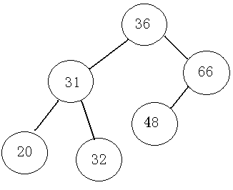
3． a b c d - * + e f / -

4．
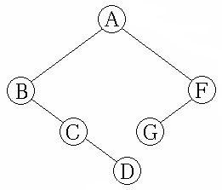

- 1. （1）图的邻接表 （略）

1
2
3
4
5
6

（2）. 遍历结果1、2、3、4、6、5

（3）． 生成树
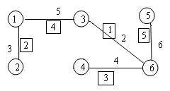

2．最后hash表为 [本题答案应唯一。数据每放错一个扣1分。] 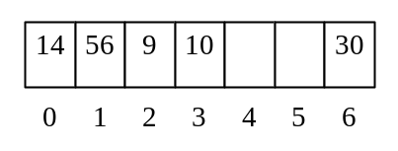

五 编程

